.

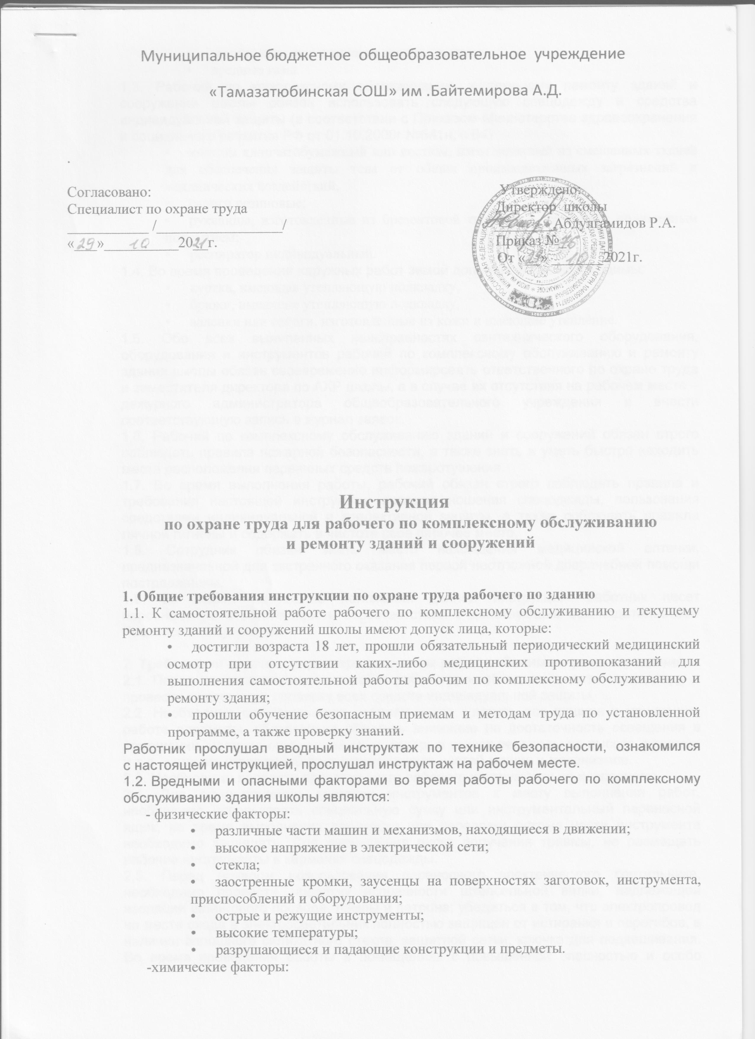•         загрязнение окружающего воздуха пылью;

•         вредные газы.

1.3. Рабочий по комплексному обслуживанию и текущему ремонту зданий и сооружений школы обязан использовать следующую спецодежду и средства индивидуальной защиты (в соответствии с Приказом Министерства здравоохранения и социального развития РФ от 01.10.2008г №541н, п 64):

•         костюм хлопчатобумажный или костюм, изготовленный из смешанных тканей для обеспечения защиты тела от общих производственных загрязнений и механических воздействий,

•         сапоги резиновые;

•         рукавицы, изготовленные из брезентовой ткани или перчатки с полимерным покрытием;

•         респиратор индивидуальный.

1.4. Во время проведения наружных работ зимой дополнительно необходимы:

•         куртка, имеющая утепляющую подкладку,

•         брюки, имеющие утепляющую подкладку,

•         валенки или сапоги, изготовленные из кожи и имеющие утепление.

1.5. Обо всех выявленных неисправностях сантехнического оборудования, оборудования и инструментов рабочий по комплексному обслуживанию и ремонту здания школы обязан своевременно информировать ответственного по охране труда и заместителя директора по АХР школы, а в случае их отсутствия на рабочем месте – дежурного администратора общеобразовательного учреждения и внести соответствующую запись в журнал заявок.

1.6. Рабочий по комплексному обслуживанию зданий и сооружений обязан строго соблюдать правила пожарной безопасности, а также знать и уметь быстро находить места расположения первичных средств пожаротушения.

1.7. Во время выполнения работы, рабочий обязан строго соблюдать правила и требования настоящей инструкции, правила ношения спецодежды, пользования средствами индивидуальной и коллективной защиты, а также соблюдать правила личной гигиены и содержать в чистоте свое рабочее место.

1.8. Сотрудник обязан знать место нахождения медицинской аптечки, предназначенной для экстренного оказания первой неотложной доврачебной помощи пострадавшим.

1.9. За любое нарушение положений данной инструкции  работник несет персональную ответственность в соответствии с действующим законодательством Российской Федерации.

2. **Требования охраны труда перед началом работ рабочим по ремонту здания**

2.1. Перед началом выполнения работ работнику необходимо надеть спецодежду и провести тщательную проверку всех средств индивидуальной защиты.

2.2. Необходимо осмотреть свое рабочее место, удалить все лишние и мешающие работе предметы, обязательно обратить внимание на достаточность освещения в помещении, наличие ограждений мест, которые имеют перепады по высоте, проемов и т.д., наличие ограждений всех вращающихся частей машин и механизмов.

2.3. Необходимо провести проверку всего рабочего инструмента на исправность.

2.4. Для осуществления доставки инструментов к месту выполнения работ, необходимо использовать специальную сумку или инструментальный переносной ящик, во время выполнения переноски или перевозки острые части инструмента необходимо защищать. Для уменьшения риска получения травмы, не размещать рабочие инструменты в карманах спецодежды.

2.5. Перед началом использования переносного электрического светильника, необходимо провести проверку исправности штепсельной вилки, надлежащей изоляции шлангового провода, лампы и патрона; убедиться в том, что электропровод на месте входа в электросветильник полностью защищен от истирания и перегибов, в наличии сплошного силикатного стекла, защитной сетки, крючка для подвешивания. Во время проведения работы в помещениях с повышенной опасностью и особо опасных помещениях, напряжение электропитания светильника не должно превышать 42 В. Во время проведения работ в особо неблагоприятных условиях, необходимо использовать ручные электросветильники, фонарики с напряжением не выше 12 В.

2.6. Перед началом выполнением работ, которые проводятся вблизи электроустановок и движущихся частей оборудования, необходимо убедиться в том, что в опасных местах размещены специальные защитные ограждения, электроустановки выключены, оборудование остановлено и отключено от электросети, на отключающих устройствах размещены плакаты «Не включать. Работают люди».

2.7. Необходимо провести проверку исправности сантехнического оборудования.  
В случае выявления каких-либо неисправностей, необходимо своевременно информировать об этом ответственного по охране труда работника школы и заместителя директора по АХР, а в случае их временного отсутствия на рабочем месте – дежурного администратора общеобразовательного учреждения, а также в обязательном порядке внести соответствующую запись в журнал заявок.

2.8. Необходимо своевременно получить дополнительный инструктаж по охране труда перед началом выполнения работ.

2.9. Категорически запрещено приступать к выполнению работы в случае выявления какого-либо несоответствия рабочего места установленным в данном разделе требованиям, а также при невозможности выполнить указанные в данном разделе подготовительные к работе действия.

3. **Требования охраны труда во время работы рабочего по обслуживанию здания**

3.1. Рабочий по комплексному обслуживанию зданий и сооружений школы обязан:

•         инструмент на рабочем месте располагать таким образом, чтобы исключалась любая возможность его скатывания или падения;

•         не допускать расположения инструмента на перилах ограждений или не огражденных краях площадки лесов, строительных подмостей;

•         использовать защитные очки во время работы с использованием инструментов ударного действия для исключения попадания твердых частиц на слизистую оболочку глаза;

•         в работе соблюдать [инструкцию по охране труда при работе с электроинструментом](http://ohrana-tryda.com/node/589);

•         использовать в работе ту отвертку, ширина рабочей части (лопатки) которой соответствует размеру шлицы в головке шурупа или винта;

•         во время выполнения откручивания шурупов или винтов, особенно приржавевших, прочно закреплять взятую деталь в тисках, не держать ее в руках;

•         во время выполнения ручной резки металлов с помощью ножовки:

а) прочно закреплять в тисках обрабатываемую деталь или заготовку;

b) правильно отрегулировать натяжение ножовочного полотна, так как при слабом или чрезмерном натяжении полотно может лопнуть;

c) в конце выполнения резки, ослабить нажим на ножовку и придержать рукой отрезаемую часть, чтобы при ее падении не получить травму;

•         использовать защитные рукавицы для рук, чтобы избежать получения травм острыми кромками металлических листов во время резки и правки листового металла;

•         устойчиво складывать снятые при ремонте оборудования узлы и детали, при необходимости, закреплять их;

•         во время разборки прессовых соединений, обязательно использовать специальные съемники (винтовые, гидравлические и т.д.);

•         проводить промывку деталей керосином только в специальной таре и в строго определенном для этой цели месте (отработанные остатки керосина сливать только в предназначенную для этого соответствующую емкость с плотно закрывающейся крышкой);

•         во время сборки узлов и механизмов проверять совпадение отверстий в соединяемых деталях только с помощью специальных монтажных оправок (строго запрещено проверять такие совпадение пальцами рук, так как высока вероятность получения травмы);

•         во время выполнения работ на высоте, не оставлять незакрепленными детали ремонтируемых трубопроводов даже при кратковременном перерыве в работе;

•         при выявлении каких-либо неисправностей в работе оборудования, а также при опасной или аварийной ситуации, немедленно прекратить выполнение работы, отключить используемое оборудование от электросети и срочно сообщить об этом заместителю директора школы по АХР (завхозу);

•         выполнять переноску стекол в вертикальном положении;

•         чистку фальцев старых оконных переплетов для застекления проводить только с помощью стамески;

•         во время ликвидации масел, кислот и других технических жидкостей, те места, где они были пролиты, посыпать песком или опилками, затем собрать песок или опилки при помощи совка и щетки (веника) и тщательно промыть это место 2% раствором соды;

•         для предотвращения простудных заболеваний во время работы избегать сквозняков (не открывать одновременно окна и двери с целью проветривания);

•         выполнять исключительно ту работу, которая ему поручена и по которой он проинструктирован инструкцией по охране труда и технике безопасности.

3.2. Во время выполнения работы рабочему по обслуживания здания запрещено:

•         нарушать [инструкцию по охране труда при ремонтных работах](http://ohrana-tryda.com/node/609);

•         выполнять подъем и перенос тяжестей, вес которых превышает установленную норму (50 кг для мужчин);

•         прикасаться к открытым токоведущим частям электрооборудования, открывать дверцы электрических распределительных шкафов, снимать кожухи пусковых устройств и т.д.;

•         во время вывертывания гаек и болтов удлинять гаечные ключи дополнительными рычагами, вторыми ключами или трубами (за исключением ключей типа «звездочка»);

•         использование вспомогательных рычагов во время выполнения резки листового металла ручными ножницами для удлинения ручек или резка листового металла, сопровождающаяся ударами по лезвиям или ручкам ножниц по металлу;

•         подтягивание муфтовой арматуры и гаек контрольно-измерительных приборов с помощью газовых ключей;

•         проводить чистку любых поверхностей с использованием кислот и щелочей;

•         выполнять переноску стекла незащищенными руками;

•         использование неисправных лестниц или приспособленных подставок;

•         выполнение нарезки стекол на высоте;

•         проводить застекление окон, вставая при этом на подоконник, начиная со второго этажа и выше;

•         проводить уборку над и под работающим оборудованием или в непосредственной близости от движущихся механизмов оборудования;

•         размещать на электрооборудовании и нагревательных приборах какие-либо посторонние предметы, детали;

•         проводить влажную уборку рубильников и других переключателей электрического тока;

•         заходить и заводить руки за ограждения как работающего, так и не работающего в данный момент оборудования и механизмов;

•         помещать в один ящик тряпки, отходы древесины, бумаги и промасленную ветошь;

•         утилизировать через канализационную систему учреждения кислоты, щелочи и их растворы.

4. **Требования охраны труда при возникновении аварийных ситуаций**

4.2. В случае возникновения аварийных ситуаций на рабочем месте, которые могут повлечь за собой травмирование и (или) отравление учащихся и (или) сотрудников общеобразовательного учреждения, работник обязан принять экстренные меры. Необходимо немедленно отключить неисправное оборудование от электросети и срочно сообщить о случившемся заместителю директора по АХР, специалисту по охране труда или дежурному администратору школы. К таким аварийным ситуациям относятся: замыкание электропроводки, прорыв водопроводных труб, задымление, возгорание и т.п.

4.3. В случае наличия пострадавших среди учащихся и (или) работников общеобразовательного учреждения, рабочий по комплексному обслуживанию здания обязан немедленно обратиться за помощью к медицинскому работнику данного учебного заведения, а при необходимости экстренно оказать первую неотложную доврачебную помощь пострадавшим.

4.4. При поражении учащихся и (или) сотрудников школы электрическим током, необходимо экстренно принять все возможные меры по их освобождению от действия электрического тока путем отключения электропитания, и до прибытия работника медицинского учреждения оказать, при необходимости, первую неотложную доврачебную помощь пострадавшим.

4.5. В случае возникновения возгорания какого-либо оборудования, необходимо отключить электропитание, немедленно сообщить о случившемся в ближайшее отделение пожарной охраны по телефону 01 (101) и директору общеобразовательного учреждения (при отсутствии – иному должностному лицу), после чего приступить к ликвидации пожара всеми имеющимися в наличии первичными средствами пожаротушения.

5. **Требования охраны труда по завершению работы рабочего по обслуживанию здания**

По окончании работы рабочий по комплексному обслуживанию здания школы обязан:

5.1. Привести в надлежащий порядок свое рабочее место;

5.2. Все инструменты, приспособления, детали и материалы убрать в специально отведенные для этого места;

5.3. Собрать и вынести в специально отведенное для этого место весь мусор и отходы;

5.4. Снять с себя спецодежду и другие средства индивидуальной защиты, аккуратно сложить их в гардероб (отведенное место хранения);

5.5. Сообщить обо всех неисправностях и замечаниях, выявленных во время проведения работы, своему непосредственному руководителю и внести соответствующую запись в журнал заявок;

5.6. При выходе из рабочего помещения закрыть плотно все окна, выключить освещение, электроприборы из розеток, воду и приточную вентиляцию.

6. **Заключительные положения инструкции**

6.1. Проверка и пересмотр данной инструкции в школе должна осуществляться не реже одного раза в 5 лет.

6.2. Данная инструкция должна быть досрочно пересмотрена в следующих случаях:

•         при пересмотре межотраслевых и отраслевых правил и типовых инструкций по охране труда;

•         при возникновении каких-либо изменении условий труда на конкретном рабочем месте;

•         при очередном внедрении новой техники и (или) технологий;

•         по результатам анализа материалов расследования аварий, несчастных случаев на рабочем месте, а также профессиональных заболеваний;

•         по предъявлению требования представителей органов по труду субъектов Российской Федерации или органов федеральной инспекции труда.

6.3. Если в течение 5 лет со дня введения в действие данной инструкции, условия труда на конкретном рабочем месте не изменились, в таком случае ее действие автоматически продлевается на следующие 5 лет.

6.4. Ответственность за своевременное внесение изменений и дополнений, а также пересмотр данной инструкции по охране труда рабочего по обслуживанию здания школы возлагается на инженера по охране труда общеобразовательного учреждения.

*Инструкцию разработал:*                                 ______________ /_______________________/

*С инструкцией ознакомлен (а)*

«___»_____20___г.                                             ______________ /_______________________/